汽车车门防磕碰止动控制系统设计

孙凤婷 赵世浩 王靖淞 赵强

（东北林业大学交通学院）

﹛摘要﹜为避免乘客及驾驶员在车门开启时因车门磕碰而导致的经济损失及保养问题，以汽车车门门脚位置的超声波传感器测出的距离作为判别参数，以STC89C52单片机为核心设计了一种防汽车车门磕碰止动控制系统。以电磁铁为核心制作电磁夹持器，并进行有限元分析，选择夹持器合适的材料以及结构。研究表明，该系统能有效防止因车门磕碰造成的经济损失以及汽车保养问题。

**﹛关键词﹜：车门防磕碰；超声波测距；电磁夹持器；车门限位器；有限元分析**

**0 引言**

近年来，随着我国汽车保有量的增长与停车位的日益紧张，汽车保养问题频发，其中因车门磕碰造成的经济损失占比较大。为避免汽车车门开启时的磕碰问题，国内许多学者设计了车门防磕碰装置：黄建明等设计了由减震块、卡槽、磁铁组成的一种防磕碰夹具[[1]]；冯少婵等设计了一种车门防碰撞系统[[2]]。但因对硬件设备要求高、成本高、适用性低等原因，汽车车门防磕碰技术目前尚未得到广泛应用。经查找后了解，未有类似于本文的控制系统出现。

本文以汽车车门位置的超声波传感器作为判别参数，以STC89C52单片机为核心设计了一种汽车车门防磕碰止动控制系统。通过测试不同型号的电磁铁，选择最适合的型号并以其为核心制作电磁夹持器；并进行有限元分析，选择夹持器合适的材料以及结构。该系统具有成本低、适用性高等优点，能有效避免车门磕碰产生的保养经济问题与保养时间损失。

**1汽车车门防磕碰止动控制系统**

**1.1系统组成**

此系统包括三个模块，包括信号采集模块、中央处理模块、执行模块。

其中，由车门门脚位置处的超声波传感器组成信号采集模块，由信号处理电路、单片机和驱动执行电路组成中央处理模块，以及由电磁夹持器、LED灯条、蜂鸣器组成执行模块。系统模块如图1所示。

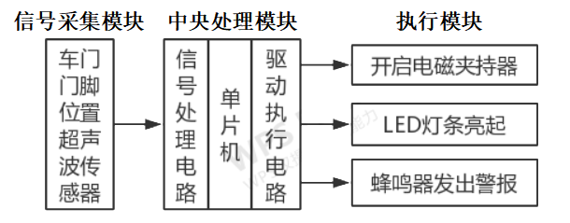

图1 系统模块图

**1.2工作原理**

基于此系统的总体方案设计如图2所示。在初始阶段，在单片机的屏幕上键入开启键，使得设备初始化，此时开始超声波传感器即实时测距，并实时把信号传递给中央控制单元；中央控制单元接受并处理信号，此时车内显示屏同步显示本车车门距其他车辆或前方障碍物的距离；同时中央处理模块判断障碍物的距离是否小于10cm，若不小于10cm，则汽车车门开启不受阻，车门可顺利开启；若距离小于10cm，单片机即向执行模块下达指令，一方面LED灯条通电并亮起、蜂鸣器发出警报以提醒使用者注意小心开门，谨防车门磕碰；另一方面电磁铁通电，电磁夹持器开启，使得托盘被吸住，软橡胶与限位器主臂之间摩擦力增大从而使车门开启受阻，避免车门磕碰；此后，按车内屏幕上的复位键，此系统复位，复位后电磁夹持器停止作用，使得车门能够顺利关闭再从其他车门出去或以一个较小的角度开启本侧车门，从本车门出车，60s后超声波传感器即立即开始实时测距。

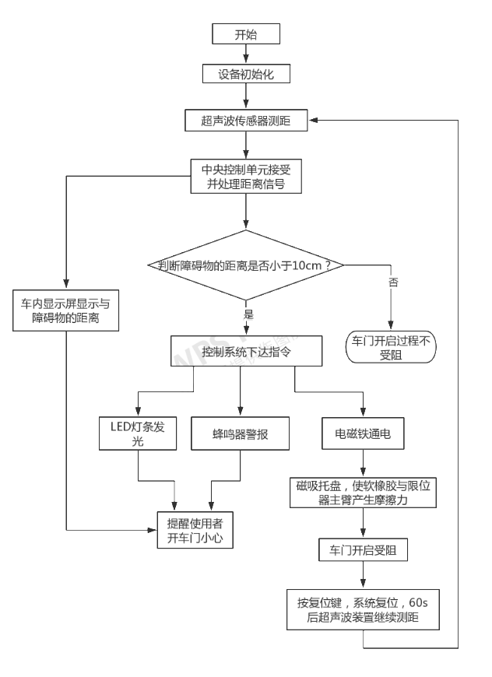

图2 系统总体方案设计

**2 机械执行部分设计**

LED灯条与超声波传感器位置如图3所示。LED灯条位于车窗轮廓边缘，超声波传感器位车门门脚处；单片机的显示屏位于车门内侧，与蜂鸣器位置相同。

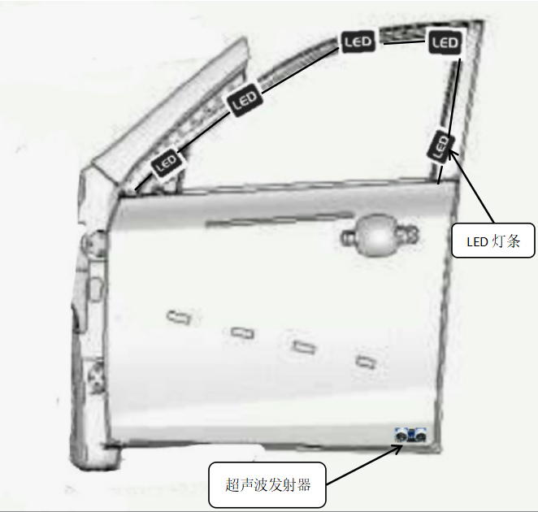

图3 LED灯条与超声波传感器位置

超声波传感器于车门门脚位置处发出超声波，实时探测本车车门距其他车辆车门的距离，工作过程如图4、5所示。

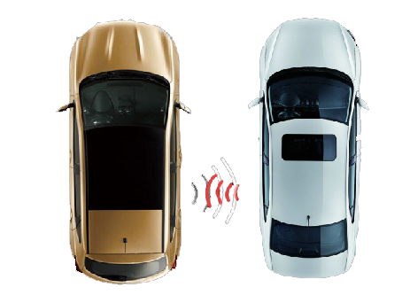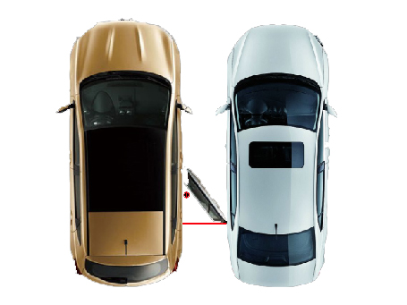

图4、5 超声波传感器工作示意

车门限位器在车门中的具体位置如图5、6所示。电磁夹持器由电磁铁、托盘和夹持器组成，其立体结构如图7所示；同时，电磁夹持器的安装位置与车门限位器的相对位置如图8所示。

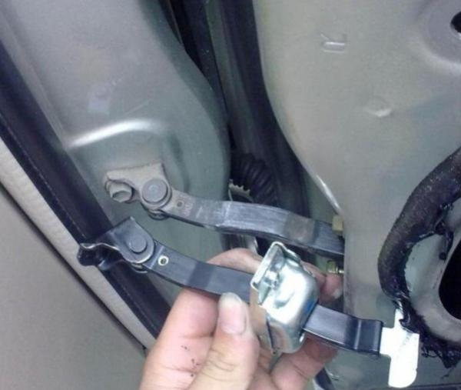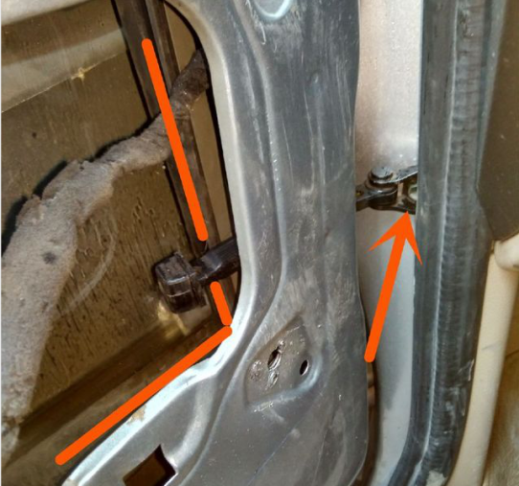

图5、6 车门限位器位置

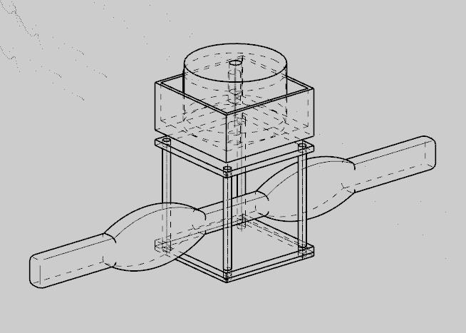

图7 电磁夹持器立体结构

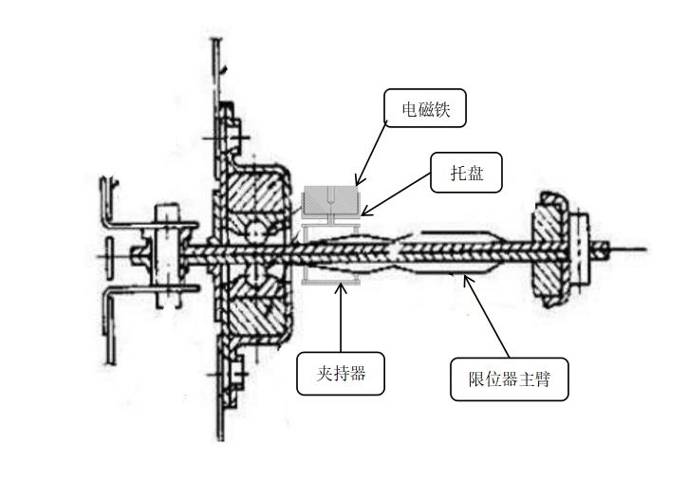

图8 电磁夹持器与车门限位器相对位置

对于电磁夹持器，电磁铁的选用有至关重要的作用。表1列举了六种不同型号的电磁铁在通电的情况下的六种磁力，软橡胶的动摩擦系数取0.7，电磁铁自身重力取25N，在通电的情况下电磁夹持器对限位器主臂的阻力不同。根据雷学明等对汽车车门限位器布置设计的研究中，汽车车门开启时最大限位器力为127N[[3]]，由表1可知，若选用300N的电磁铁，此时限位器主臂受阻力为192.5N，与127N相差不大。因此本文中电磁铁选用吸力400N的。

表1 数据



**3 中央处理模块控制系统设计**

**3.1硬件设计**

整个软件设计以STC89C52单片机为核心，通过连接并控制Header 5超声波模块接口、Bell蜂鸣器、继电器控制模块和LCD1602液晶显示，同时连接并受到复位电路控制，从而实现本文控制系统的硬件设计，图9为中央处理模块原理图。

超声波传感器通过接口与单片机连接，实时测距与向单片机发送距离信息；Bell蜂鸣器通过蜂鸣器控制电路与单片机连接，当蜂鸣器控制电路处于高电平“1”时，蜂鸣器警报，处于低电平“0”时蜂鸣器不响应；LED灯条和电磁铁通过继电器控制模块与单片机连接，当继电器控制模块处于低电平“0”时，继电器吸合，LED和电磁铁通电，使LED灯条放光，电磁铁产生磁吸力；LCD1602液晶显示通过Header 9'9P直插排阻以及 ED 26、RW 27和RS 28引脚与单片机连接，液晶显示屏实时显示距离消息。

复位控制电路通过RESET 9引脚与单片机连接，复位控制电路中KEY按钮为点动按钮，在使用的过程中复位控制电路处于低电平“0”，系统正常运行；当按动按钮是复位控制电路变为高电平“1”，系统复位，60s后超声波传感器继续实时测距与向单片机发送距离信息。

整个系统使用的是12V直流电供电，12V直流电通过L7805低压差线性稳压器稳压之后，再与单片机LCD1602液晶显示等连接。



图9 中央处理模块原理图

**3.2 软件设计**

**3.21核心代码**

核心代码用与单片机判断距离信号以及向执行模块发出指令。

if((Size>0)&&(Size<101)&&(F_Start==0))//距离在范围之内

{

Beep = 1; //蜂鸣器处于高电平，发出警报

LED = 0; //LED处于低电平，LED灯条放光

Relay = 0; //继电器处于低电平，继电器吸合，电磁铁通电并产生磁吸力

}

Else

{

Beep = 0; //蜂鸣器处于低电平，不响应

LED = 1; //LED处于高电平，LED灯条不响应

Relay = 1; //继电器处于高电平，继电器不响应

}

}

**3.22串口接收中断函数**

串口接收中断函数,用于接收超声波模块的数据。

void UARTInterrupt(void) interrupt 4

{

ES=0; //关闭中断

if(RI) //接收到数据

{

Rx_buf[Rxnum]=SBUF; //接收数据进数组

if(Rx_buf[Rxnum]== 0xFF)

Rxnum=0;

else if(Rx_buf[Rxnum]!='O')

Rxnum++;

}

RI=0;

ES=1; //打开中断

}

**3.23 系统程序流程图**

系统软件流程图如图10所示，其中L为超声波传感器测得车门门脚与其他车辆或者障碍物距离，采样评率为40kHz，l为预先设置的距离阈值，本文l值取10cm。

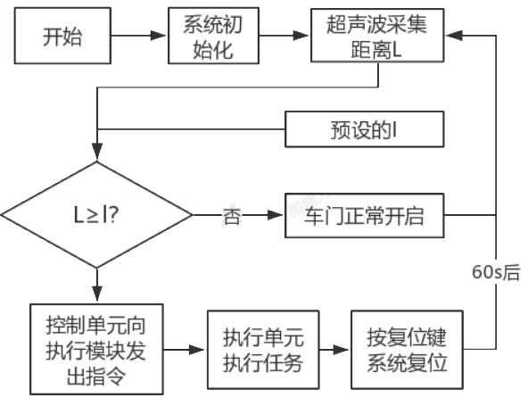

图10 系统程序流程图

**4电磁夹持器有限元模型分析**

**4.1有限元模型的建立**

为了选择合适夹持器的结构和材料，本文对夹持器进行有限元分析。首先在UG.NX12.0软件中建立电磁夹持器实体模型，然后将模型直接导入NX Nastran进行网格划分，四个立柱的单元类型为CHEXA(8),网格尺寸为0.8mm；其余部分的单元类型为CTETRA(10)，网格尺寸为2.94mm，该有限元模型共有32436个单元，46979节点，如图11。

**4.2材料物理参数**

电磁夹持器的材料为45号钢（除与限位器主臂接触的摩擦板材料为软橡胶外），材料在在常温下的屈服极限为355Mpa，强度极限为600Mpa，弹性模量为210GPa，材料的泊松比取0.269，密度为7.85g/c㎥。

**4.3加载以及边界条件**

电磁夹持器主要承受限位器主臂与摩擦板之间的摩擦力，雷学明等人在车门限位器布置设计中，车门开启时限位器力最大为127N，本文选用的电磁铁的磁吸力为400N，电磁夹持器本身的重量约为25N，本文橡胶与钢的滑动摩擦力系数取0.7，可以计算出最大动摩擦力为375*0.7=262.5＞127，文本取150N的力作为荷载，力的加载施加限位器主臂与摩擦板接触的区域，固定约束在圆柱处，如图11。

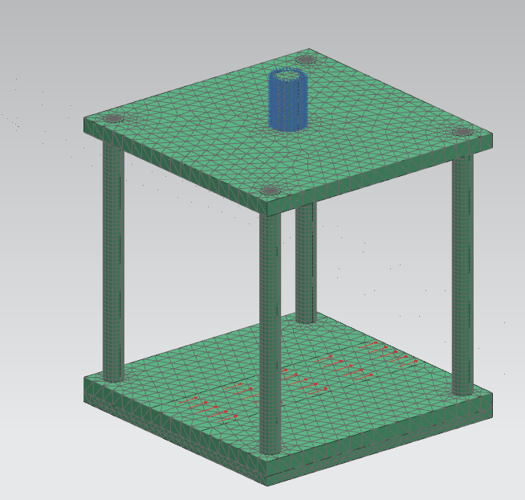

图11 电磁夹持器的有限元模型以及加载和边界条件图

**4.4有限元计算结果**

电磁夹持器位移分布云图如图12所示，最大幅值位移为0.434mm，位于摩擦板下端；其应力分布云图如图13所示，从应力分析结果可知，电磁夹持器最大Von Mises应力值为180.846Mpa，45号钢的屈服极限为355Mpa，位于施加固定约束的圆柱下端边缘处，本文安全系数取1.5，通过计算355/1.5=236.67＞180.846，因此满足强度要求。

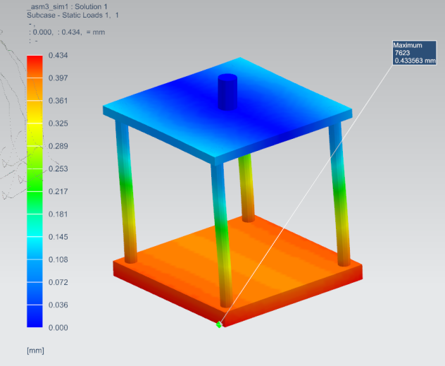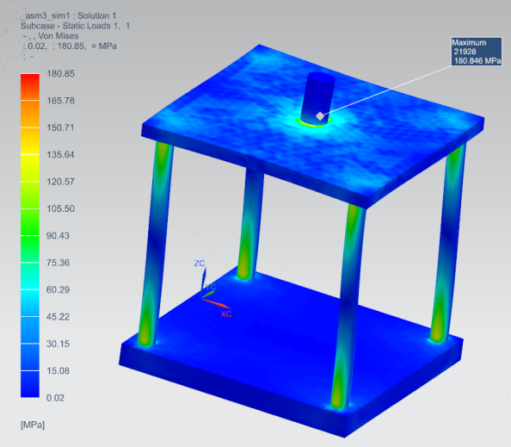

图12 电磁夹持器位移分布云图 图13 电磁夹持器应力分布云图

**5 结论**

汽车车门防磕碰止动控制系统合理利用超声波传感器来采集信号，用单片机作中央处理，并把电磁夹持器、LED灯条、蜂鸣器作为执行机构，对原车改造少、可靠性高、成本低、适用性高。研究表明，该系统能准确判断本车门距其他车辆车门的距离是否为危险距离，并及时做出止动，有效避免了因车门磕碰造成的经济损失和汽车保养的一系列问题。

1. [1]黄建明,黄强,岳玉鹏. 车门防磕碰夹具[P]. CN207889871U,2018-09-21.
2. [2]冯少婵,王东生,孙灿,张进明. 一种车门防撞系统及汽车[P]. CN207029006U,2018-02-23.
3. [3]雷学明,班正逸,周利民.车门限位器布置设计[J].汽车实用技术,2014(01):29-32